

PROSSIMI EVENTI APPROFONDISCI

Martedì 12 dicembre MODENA, sede G&M ore 18


Nell’ambito dei “Linguaggi delle Arti: Mito e Rito”
NUOVE RITUALITÀ NELLE RISCRITTURE DEL MITO
L’Euridice di Peri e Caccini e l’Orfeo di Monteverdi,
a partire dai libretti di Rinuccini e Striggio
con Serena Vinci (UNIMORE)

Mercoledì 18 dicembre MODENA, L.go Sant’Eufemia 19 ore 17.30

Nell’ambito del Convegno (18-19 dicembre):
“Matteo Bandello. Narratore europeo tra storia e finzione”

GIULIA DA GAZUOLO
Lettura della novella di Matteo Bandello (1485-1561)
con Valentina Scuderi

Giovedì 13 e giovedì 10 marzo MODENA, sede G&M – parte I e parte II

Nell’ambito Early Music Day 2025

J. S. BACH: L’ARTE DELLA FUGA
Die Kunst der Fuge BVW 1080
con Riccardo Castagnetti (UNIMORE) e Stefano Innocenti clavicembalo

Informazioni, prenotazioni - www.grandezzemeraviglie.it
info@grandezzemeraviglie.it - tel. 059 214333 / 345 8450413


ISCRIVITI ALLA NEWSLETTER PER RESTARE AGGIORNATO:
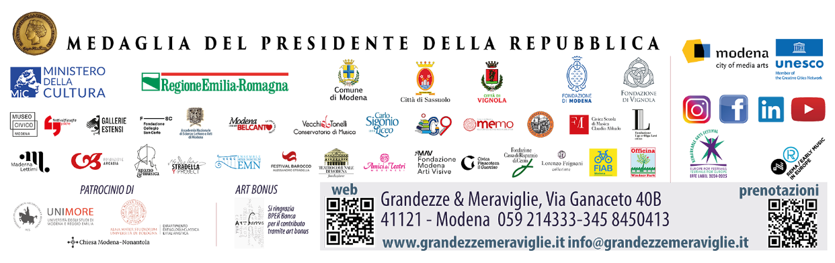

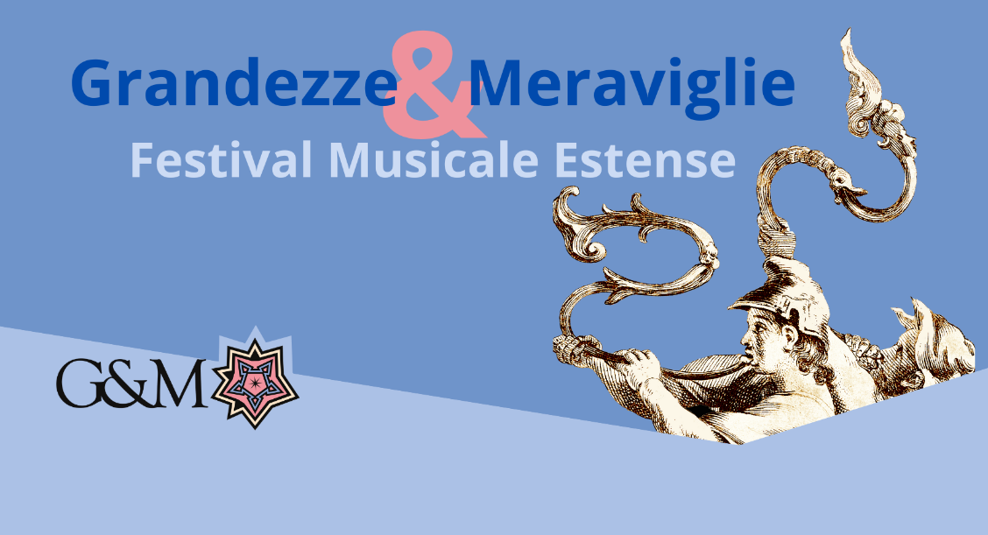

Giovedì 5 dicembre, Modena
Accademia Nazionale di Scienze, Lettere e Arti

MITOLOGIE CONTEMPORANEE NEL DISEGNO INFANTILE
Sport, cartoni animati e immaginario tradizionale

con SIMONE GHIARONI (UniMoRe)

Nell’ambito di
I LINGUAGGI DELLE ARTI: MITO E RITO
Incontri interdisciplinari
a cura di Erico Bellei e Sonia Cavicchioli

in collaborazione con

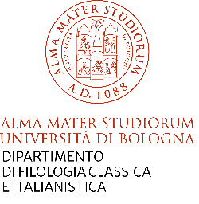

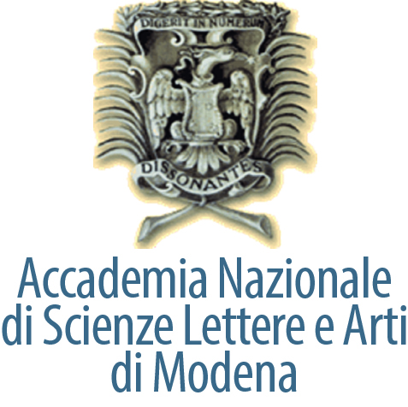

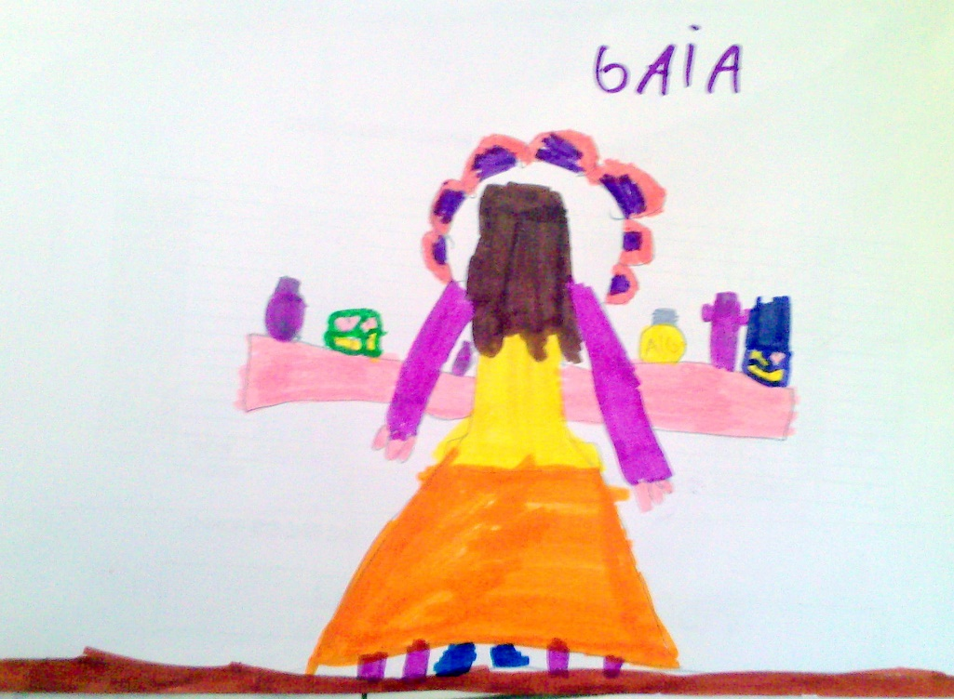
MITOLOGIE CONTEMPORANEE NEL DISEGNO INFANTILE

In tutte le società, le mitologie offrono un repertorio di narrazioni e immagini che si prestano per interpretare e organizzare l’esperienza della vita sociale. Anche nelle società dei bambini, si attinge a un bacino di storie a cui essi sono esposti quotidianamente per riflettere e conferire senso alla propria vita nel gruppo dei pari. A partire da una ricerca sul campo condotta in una scuola dell’infanzia in provincia di Modena, si evidenzierà come i cartoni animati, lo sport televisivo e le immagini archetipiche tradizionali si ritrovino nei disegni dei bambini, mescolandosi in un linguaggio mitologico adatto a ordinare e promuovere l’azione. Attraverso queste mitologie contemporanee è possibile quindi riflettere sulla costituzione gerarchica del gruppo, sui meccanismi di inclusione ed esclusione, sull’interpretazione della realtà sociale, sulle modalità di comportamento ludico e educativo.

Simone Ghiaroni è dottore di ricerca in Antropologia, Storia e Teoria della cultura presso il SUM Istituto Italiano di Scienze Umane di Firenze (ora Scuola Normale Superiore di Pisa) e l’Università di Siena. È stato ricercatore presso il Laboratoire d’Anthropologie Sociale del Collège de France a Parigi con una borsa di studio della Fondation Fyssen. Ha insegnato discipline etno-antropologiche all’Accademia militare di Modena, alla Libera Università di Bolzano, attualmente insegna all’Università
Tiziano Vecellio, Ritratto di Alfonso I d'Este, olio su tela, 1550-1599, Firenze, Palazzo Pitti
di Modena e Reggio Emilia e alla Sigmund Freud University di Milano. Si interessa di antropologia della religione, di antropologia dell’immagine e di antropologia aziendale. Nel 2019 ha pubblicato per i tipi di Meltemi il testo Il disegno selvaggio. Un’antropologia del grafismo infantile.

